PROBLEME RESCO – Sujet 2026
Classe 3°A – Collège de Florac
Synthèse des recherches des séances 1 - 2 - 3
- Séance 1 :
- Nous avons pris connaissance de vos réponses à nos questions, puis de la relance.
- Nous avons fait la synthèse des informations dont nous disposons maintenant :

- 1 000 verres
- Contenance maximale d’un verre : 20 cL = 200 cm³
- Epaisseur du verre : 2 mm
- Un seul modèle de verre
- Possibilité d’empiler les verres
- Hauteur maximale de la pile : 40 cm.

- 1° objectif : par groupe de 4 élèves, nous avons réfléchi à un modèle de verre.
Voici quelques-uns de nos premiers travaux :

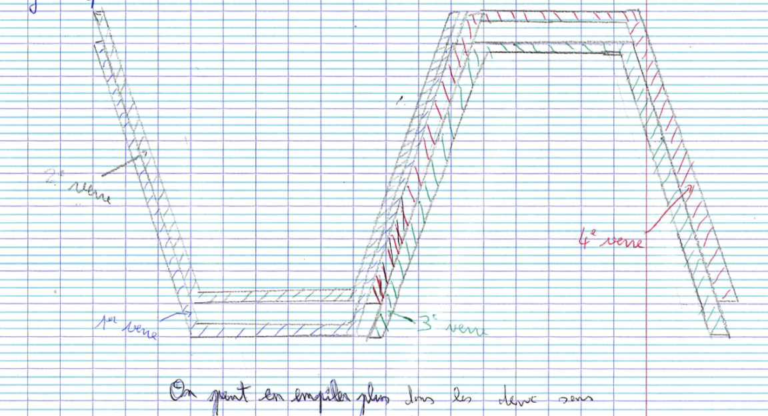

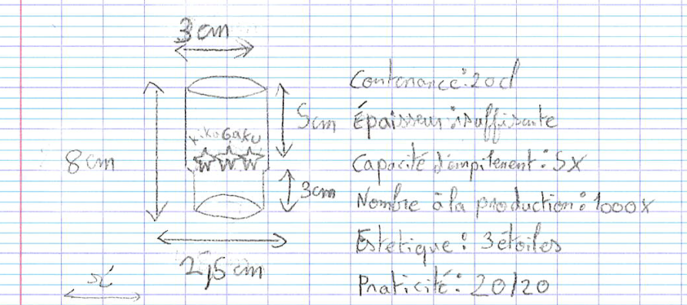

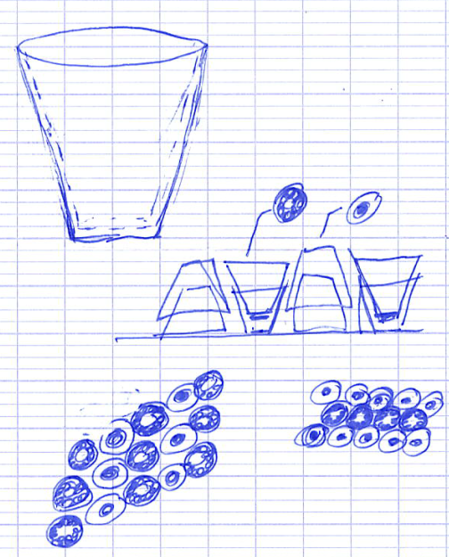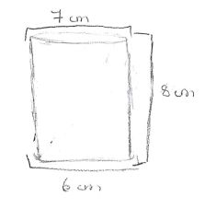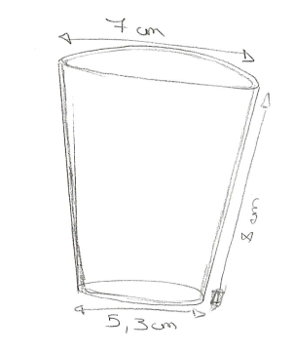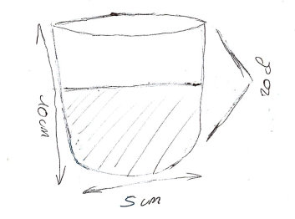

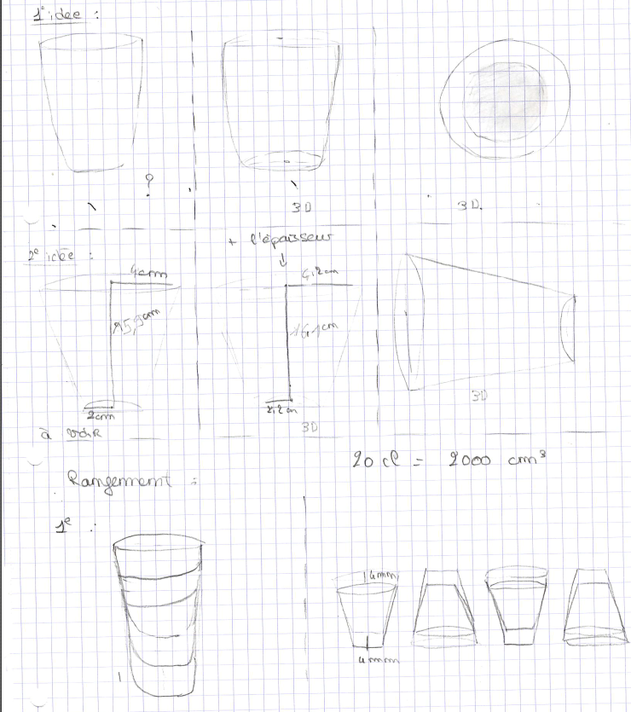

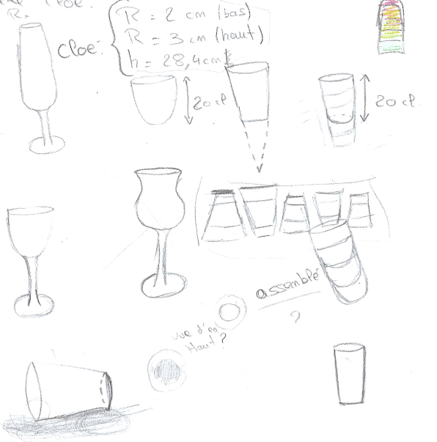

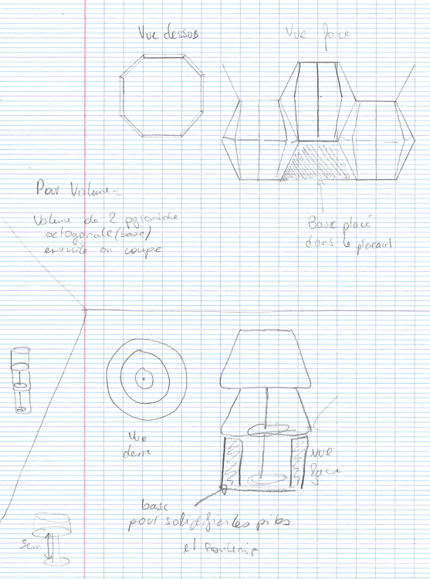

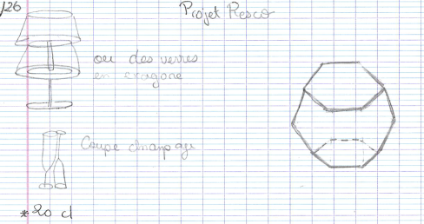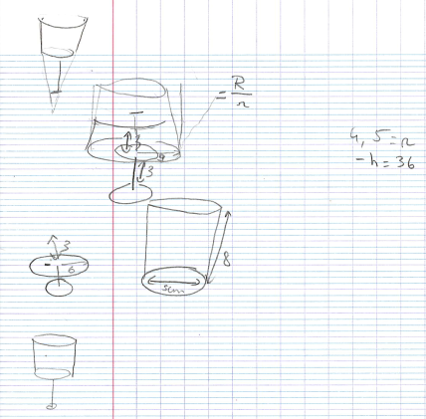

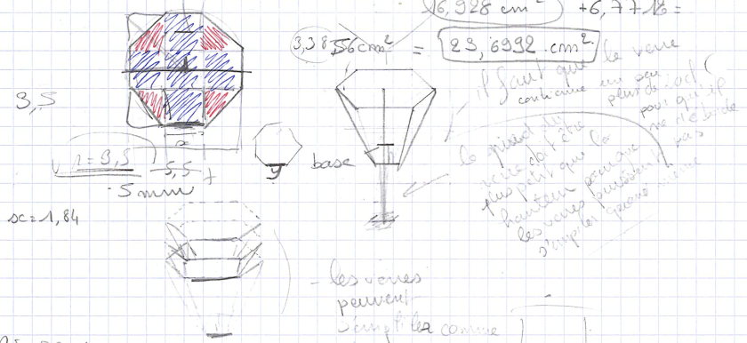
- Séances 2 et 3 :
Nous avons fait une synthèse de nos premiers travaux et de nos questionnements.
Par groupe, nous avions esquissé des modèles de verre et porté des dimensions.
→ Comment déterminer si la contenance de nos verres est bien de 20 cL ?
Nous avons converti les cL en cm³ : 20 cL = 200 cm³
Mais comment calculer les volumes de nos verres ? Quel modèle mathématique associé à chaque type de verre ?

Selon les groupes, nous avons déterminé 3 catégories :
- 2 cylindres superposés :
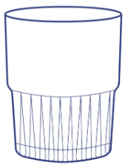

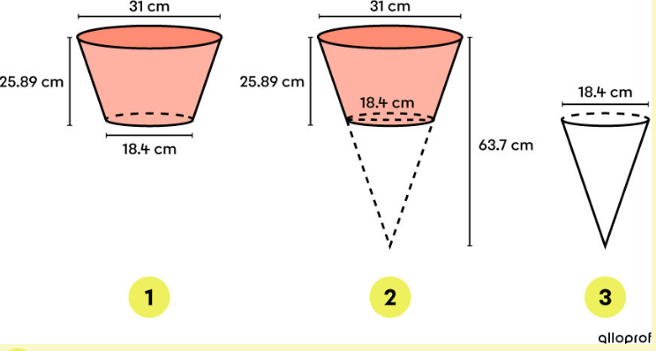
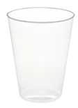
- Un tronc de cône :

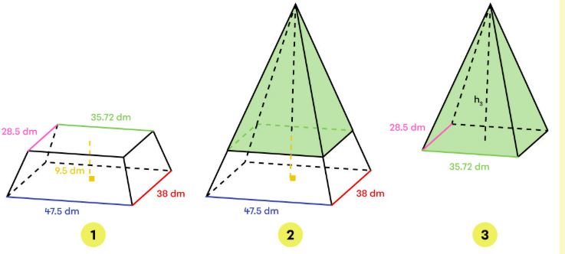
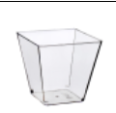
- Un tronc de pyramide :

- Des verres à « balon » où nous ne connaissons pas de modèle mathématique qui s’en approche.
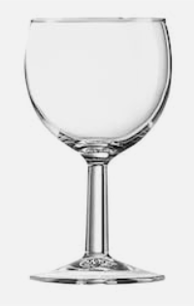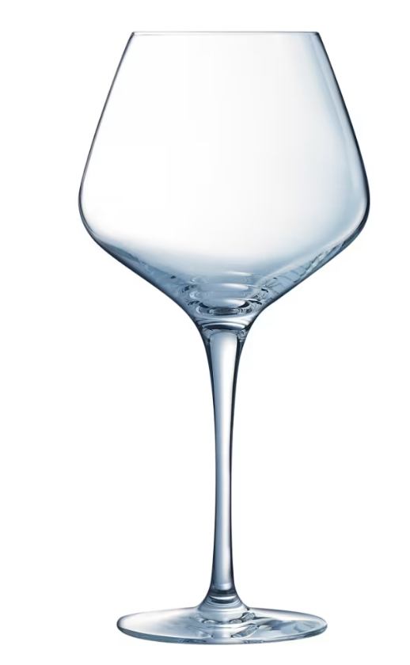

- 2° objectif : par groupe de 4 élèves, nous avons réfléchi à comment calculer le volume du verre dessiné

Plusieurs pistes :
- Certains élèves ont utilisé le tableur. Ils sont partis sur un verre constitué de deux cylindres et on fait varier hauteur et rayons pour s’approcher d’un volume de 200 cm³. Quelques résultats ont été recopiés :

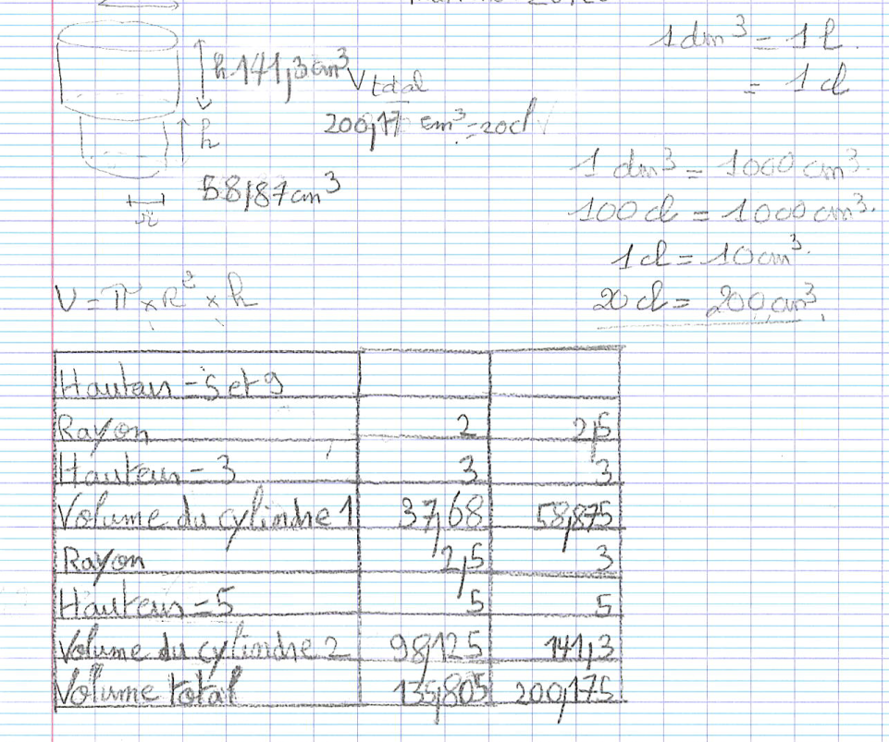

- Pour le tronc de cône ou celui de pyramide, d’autres groupes ont cherché le calcul du volume ainsi :
Volume du grand cône – volume du petit cône.
Volume de la grand pyramide – volume de la petite pyramide.

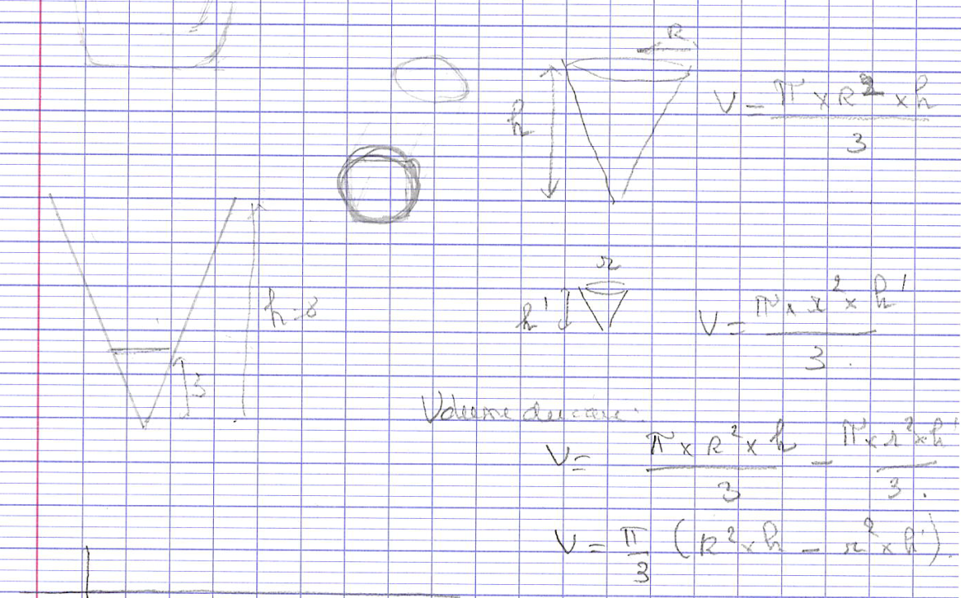

D’autres ont essayé avec la propriété de réduction –agrandissement :

Propriété d’agrandissement - réduction :
Si on multiplie les longueurs par k, alors les aires sont multipliées par k² et les volumes sont multipliés par k³.

Par exemple :
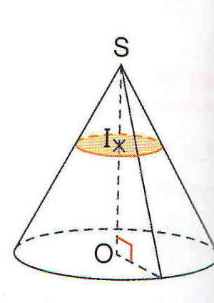
volume du grand cône = c³ x volume du petit cône
où c est le coefficient d’agrandissement (R = k x r).
c = $\frac{SO}{SI}= \frac{R}{r}= \frac{H}{h}$
volume du petit cône = k³ x volume du grand cône
où k est le coefficient de réduction (R = k x r).
k = $\frac{SI}{SO}= \frac{r}{R}= \frac{h}{H}$
R et H (rayon et hauteur du grand cône), r et h (rayon et hauteur du petit cône)

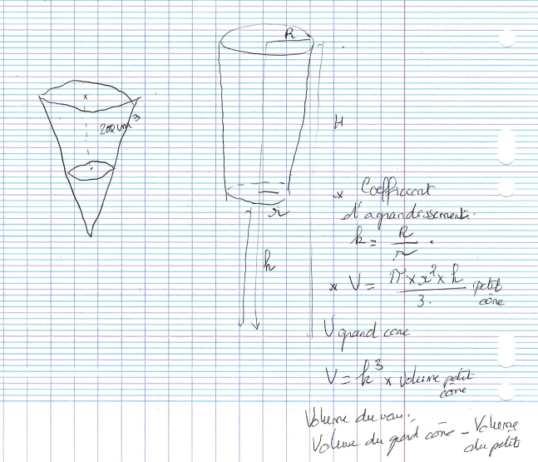
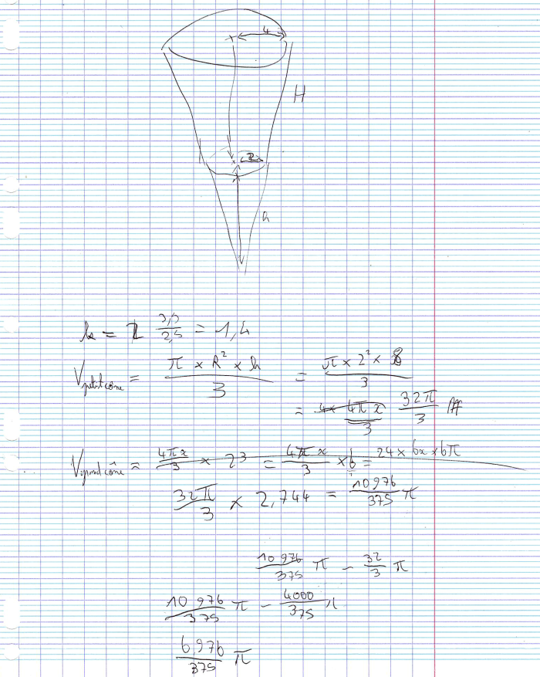

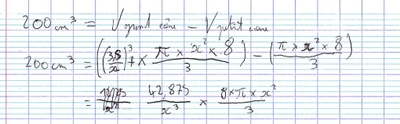

Comment faire ? Nous connaissons les rayons des deux disques, la hauteur du verre mais nous ne connaissons pas la hauteur du grand cône ni la hauteur du petit cône.
Certains groupes ont fait des essais numériques mais sans succès.
Puis, avec l’aide de notre professeur, nous avons trouvé comment exprimé le volume du tronc de cône en connaissant ces 3 dimensions.

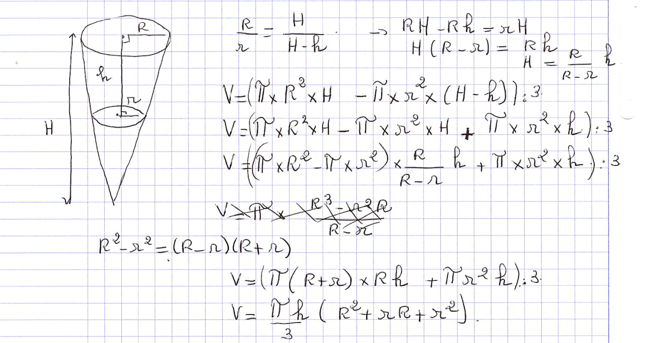
Maintenant, la formule a été notée au tableau et nous pouvons tous l’utiliser.

Les élèves qui avaient choisi un tronc de pyramide ont adapté la formule trouvée pour leur type de verre.
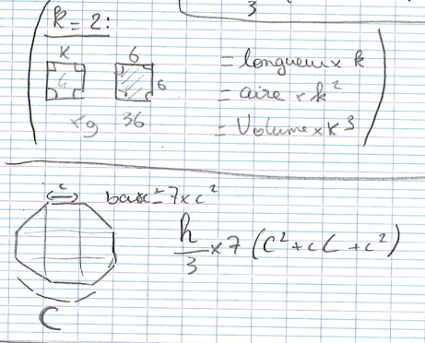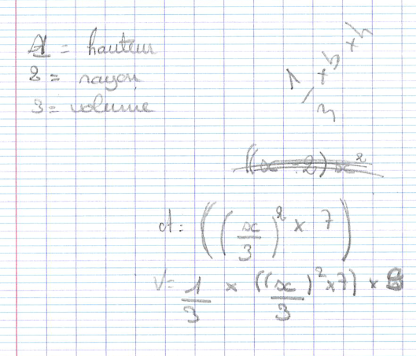

- 3° objectif : par groupe de 4 élèves, nous cherchons un modèle de verre dont le volume est le plus proche possible de 200 cm³

- 1° stratégie : avec des essais successifs notés dans un tableau
- 2° stratégie : en utilisant le tableur.

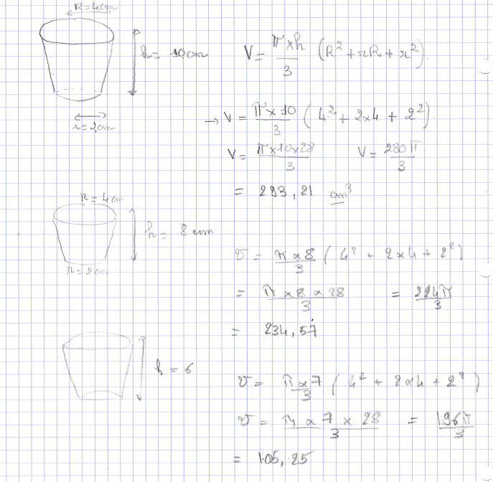

Voilà l’avancée de nos travaux pour l’instant.
Nous allons poursuivre ce travail après les vacances pour finaliser nos recherches.
Voici nos prochaines problématiques :
- Une fois trouvées les dimensions intérieures du verre, déterminer les dimensions extérieures (assez facile …)
- Déterminer lorsqu’on empile les verres, quelle hauteur dépasse au dessus du premier verre ?
- Ce qui revient à se demander à quelle hauteur du verre on atteint le diamètre extérieur du bas de verre ? … (plus compliqué !)

